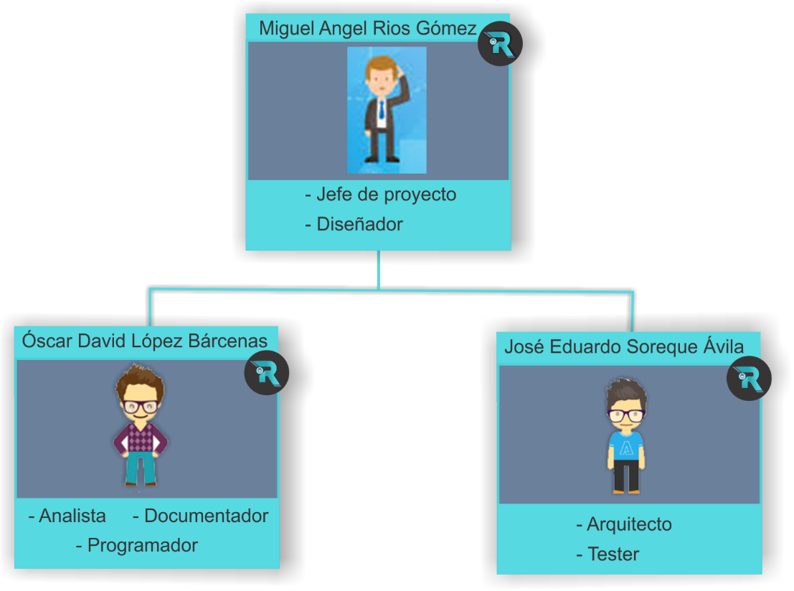



**- Vendedora**

**- Administradora de productos**



**- Vendedora**

**- Administradora de productos**

**- Vendedora**

**- Administradora de productos**

**Empleada 2**

**Empleada 2**

**Empleada 1**

**José Manuel García García**

**- Dueño**

**- Administrador**







